Лабораторная работа №8

Оборудование
- ПК (Использовался ПК с ОС GNU/Linux)

Ход работы
Примечание: частично вычисления и построения были выполнены в табличном процессоре. Файл таблицы прилагается.

Задание 1.1

Постановка задачи
Постройте график зависимости P = P(h).

Математическая модель
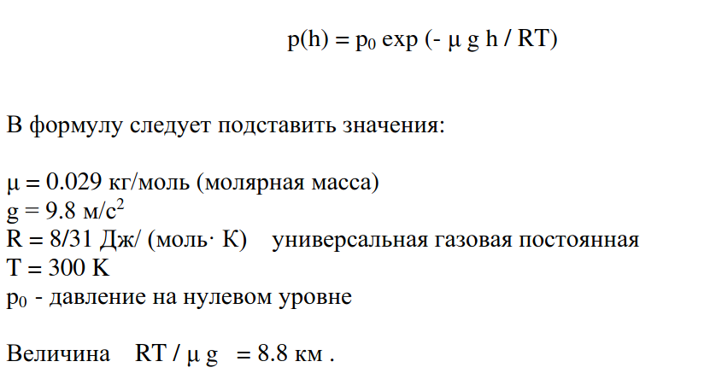

Полученный график

Задание 1.2

Постановка задачи
На какой высоте давление уменьшается в e раз?

Математическая модель

Решение и ответ
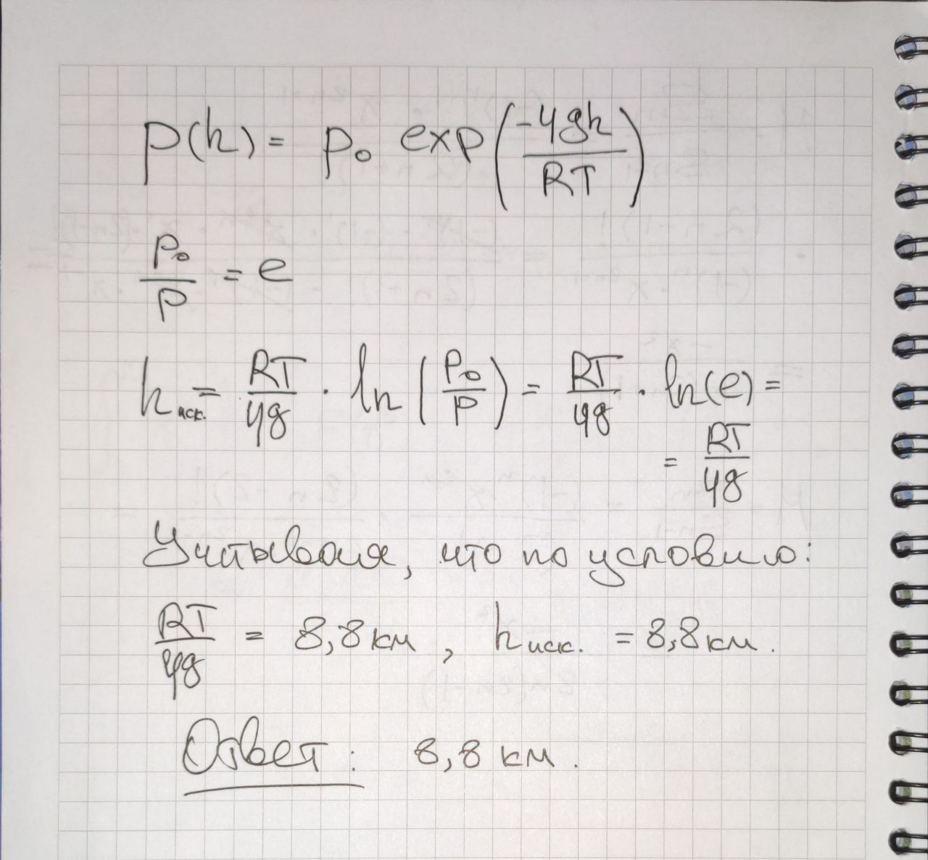

Задание 1.3

Постановка задачи
На какой высоте давление практически равно нулю?

Ответ
Поскольку атмосферное давление по мере увеличения высоты уменьшается, постепенно стремясь к нулю, нулевого значения оно достигнет в верхней границе атмосферы.
Принято считать, что верхняя граница атмосферы расположена на высоте порядка 690 км над уровнем моря.

Задание 2.1

Постановка задачи
Проведите вычислительный эксперимент и выясните как изменяется концентрация молекул воздуха в атмосфере.

Математическая модель
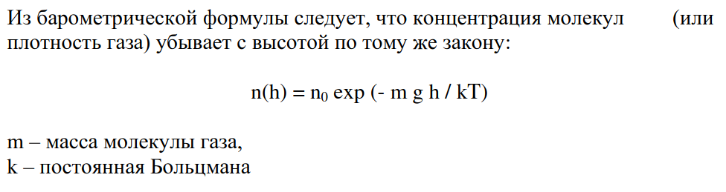

Ответ
Построим график зависимости плотности газа от высоты:

Проанализируем полученный график:
Визуально график выглядит также, как и график зависимости атмосферного давления от высоты. Можно сделать вывод, что плотность газа убывает с высотой и стремиться к нулю. Её значение приближается к нулю уже при высоте в 45000 метров, но становится равно нулю намного позже, на верхней границе атмосферы, проходящей на высоте около 690 км.

Вывод
В ходе лабораторной работы были произведены вычислительные эксперименты на тему зависимости атмосферного давления и плотности воздуха от высоты. По итогу лабораторной работы можно утверждать, что:
- Давление воздуха уменьшается по мере увеличения высоты, стремясь к нулю
- Давление воздуха уменьшится в е раз на высоте в 8,8 км
- Давление воздуха станет равно нулю на высоте около 690 км
- Плотность воздуха уменьшается по мере увеличения высоты, стремясь к нулю
- Плотность воздуха становится равной нулю на высоте около 690 км

